华东师范大学软件学院课程项目报告

课程名称：嵌入式Linux编程与应用 |  | 成绩：
项目名称：软硬件协同实现对ZYBO板上外接发光二极管的控制
姓名： 周黄兴 学号 10122510349 | 班级：12级3班 | 同组成员：谷陶

目录

1·项目简介

2·技术原理

3·实验步骤

4·项目说明

5·个人贡献

6·项目总结

- 项目简介：
ZYBO (Zynq Board) 是一款基于 Z-7010 而构建的功能丰富入门级嵌入式即用型软件和数字电路开发平台。 具有板上存储器、视频与音频 I/O、双模 USB、以太网和 SD 插槽等丰富配置，无需添加任何硬件即可使您的设计运行就绪。此外，还提供五个 Pmod 连接器，便于对任何设计进行升级。
ZYBO 可用于设计各种复杂程度的系统，例如运行多个服务器串联应用的完整操作系统，或者用来控制 LED 的简单裸机程序。如需要操作系统，Digilent 可提供一种专门在 ZYBO 上运行的现成的 Linux 解决方案，以及相关技术文档，用于介绍如何对其进行最佳调节以适应您的目的要求。Xilinx 工具和 Linux 解决方案都无需附加费用即可与 ZYBO 搭配使用。
嵌入式Linux编程与应用项目通过ZYBO板和Xilinx工具包的综合使用，实现了软硬件协同的目标。最终通过ZYBO板上的按钮实现了对ZYBO板上Pmod接口处外接发光二极管的灵活控制。

2.技术原理：
ZYBO板上的ZYBO芯片通过AXI连接FPGA可编程模块，然后由FPGA可编程模块连接BUTTONS模块和LED模块。然后，分别将BUTTONS模块和LED模块的GPIO接口和ZYBO板上相应的BUTTONS引脚和Pmod引脚号对应配置好。最后，将编译好的程序下载到ZYBO上，将二极管插入到相应的Pmod引脚里，控制BUTTONS开关就可以将发光二极管点亮。如下面图一所示：

ZYBO处理器

A
X
I

FPGA可编程模块
BUTTONS模块
LED模块
GPIO
GPIO
按钮
Pm
o
d
发光二极管

外接输入模块
GPIO
外接按钮

图一：实验的技术原理

3.实现方法与步骤：
Step 1:
Open the Project in Vivado
Step 2:
Add Two Instances of GPIO using IP Integrator
Step 3:
Connect external GPIO Peripheral Connections
Step 4:
Generate Bitstream and Export to SDK

Step 5: Generate TestApp Application in SDK
Step 6:
Test in Hardware

图二：实现的方法和步骤概括

- 打开LAB2工程。
根据本项目需要更改IP相应设置，设置三个相应的gpio模块一个叫button，一个叫led，一个叫switch，并配置button、led、switch使其两个个为input，一个为ouput，如图：
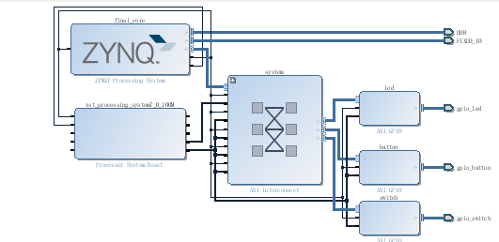

- 设置GPIO的外围连接，将BUTTONS和LED分别设置到相应的引脚。
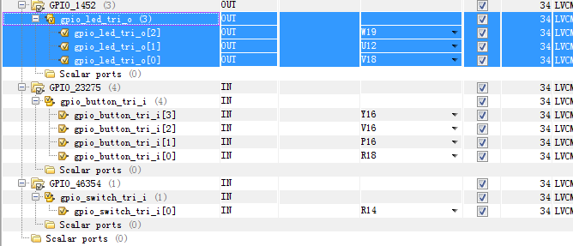
其中，我选择了led三位，分别对应板子上的jd10，jc10和jb10，button4位对于板子上自带的4个button，switch选择了一位，对应板子上的jd4。
- 生成BitStream并且输出到SDK里。
- 建立板级支持包bsp
- 新建工程empty application
- 编辑工程，并下载到Zybo里进行测试，TestApp里的代码如下：
#include "xparameters.h"
#include "xgpio.h"
#include "xutil.h"

//====================================================

int main (void)
{

XGpio led, button,key;
int button_check=0;
int key_check=0;
int counter=0;

xil_printf("-- Start of the Program --\r\n");

XGpio_Initialize(&key, XPAR_SWITCH_DEVICE_ID);
XGpio_SetDataDirection(&key, 1, 0x1);

XGpio_Initialize(&button, XPAR_BUTTON_DEVICE_ID);
XGpio_SetDataDirection(&button, 1, 0xf);

XGpio_Initialize(&led, XPAR_LED_DEVICE_ID);
XGpio_SetDataDirection(&led, 1, 0x0);

while (1)
{

button_check = XGpio_DiscreteRead(&button, 1);
key_check = XGpio_DiscreteRead(&key, 1);
if(key_check==0)
{
if(counter==0)
{
XGpio_DiscreteWrite(&led,1,0x0);
counter=1;
}
else if(counter==1)
{
XGpio_DiscreteWrite(&led,1,0x1);
counter=2;
}
else if(counter==2)
{
XGpio_DiscreteWrite(&led,1,0x2);
counter=3;
}
else if(counter==3)
{
XGpio_DiscreteWrite(&led,1,0x4);
counter=0;
}
}
else if(button_check)
{
if(counter!=0)
{
XGpio_DiscreteWrite(&led,1,0x7);
counter=0;
}
else
{
XGpio_DiscreteWrite(&led,1,0x0);
counter++;
}
}

//xil_printf("key_check value is %x\r\n",key_check);
key_check=1;
button_check=0;
}
}
- 控制开关，在硬件上测试发光二极管是否点亮。

4·实验项目说明
目的：通过外接开关控制3个不同颜色的灯使它们能一个接一个地亮，并且按板子上的button，可以使三个灯同时亮灭。
具体接口：3个led灯管接jd10、jc10、jb10；4个板子上的button；
1个外接开关接jd4。
5·效果展示：
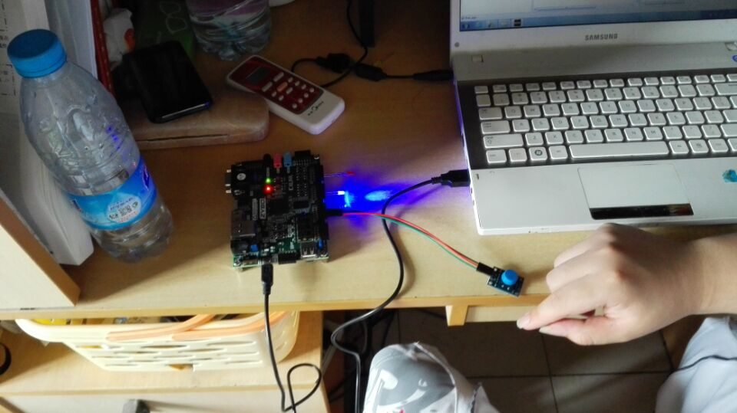
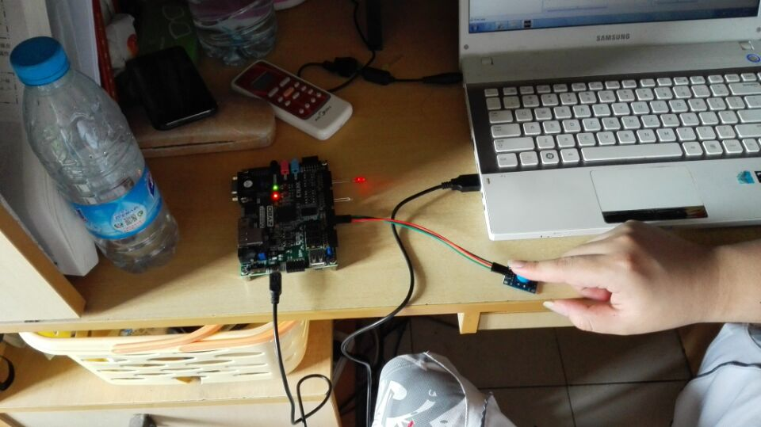
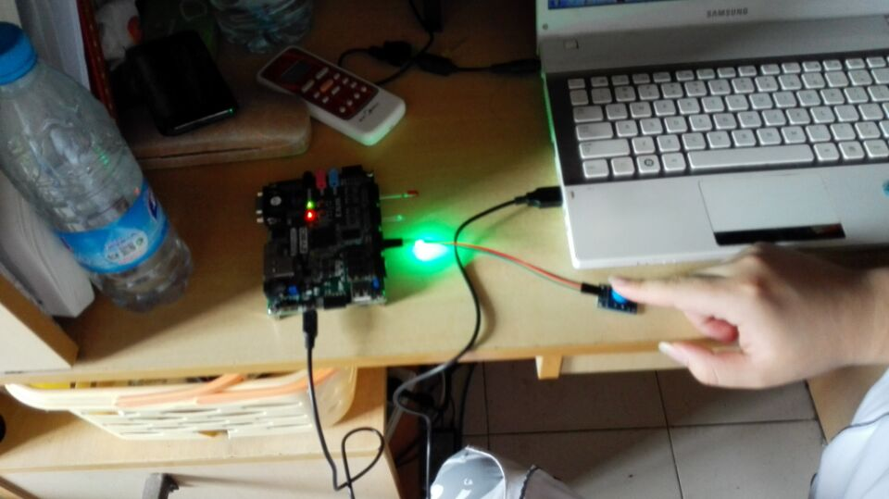
6·个人贡献：
a.导入ip并设计硬件布局
b.编写控制led亮灭的C语言文件
个人贡献大约占总工程量的50%

7·项目心得总结等：
通过这次的实验，我进一步巩固了上课老师讲的知识以及实验中的相关内容。对vivado开发工具的使用机制有了更深层次的了解。
在这次实验中，我遇到了程序无法执行的问题，也遇到了bsp支持包中语法报错的问题，我都一一解决了这些问题。
完成这次实验后，我亲手设计了硬件配置和软件代码的编写，对软硬件协调有了一点点经验。对嵌入式的开发过程也产生了兴趣。

